НАУЧНЫЕ СТАТЬИ | Гидрометеорология и экология  №2 2015
УДК 556. 114
Доктор геогр. наук | С.М. Романова ∗
Канд. хим. наук | О.И. Пономаренко *
Особенности химического состава воды водохранилищ, сооруженных на реках
ВОДОХРАНИЛИЩЕ-ОХЛАДИТЕЛЬ, формирование химического состава
Приведены материалы исследований процессов формирования химического состава водохранилищ-охладителей, созданных на реках, находящихся в разных климатических зонах.
Водохранилищем называется искусственный водоём, созданный для задержания, накопления и хранения стока и его перераспределения во времени, т.е. регулирования [16]. Некоторые водохранилища создаются специально для питьевого, технического водоснабжения, орошения, рыбного хозяйства и других целей. Часто с созданием водохранилища решается ряд комплексных задач. Количество водохранилищ велико и возрастает с каждым годом. На территории СНГ расположена большая часть крупных водохранилищ мира, многие из которых построены за последние 50 лет [1, 4, 5, 8, 10, 19, 20]. В будущем, вероятно, все реки в той или иной мере будут зарегулированы сетью водохранилищ.
Если чашей водохранилища служит долина реки, то оно относится к речному типу, является проточным, имеет узкую вытянутую по длине форму; глубина его, как правило, увеличивается к плотине. В первый период создания речного водохранилища, особенно при небольшой величине речного стока, может происходить увеличение минерализации воды за счет вымывания солей из толщи почвогрунтов, слагающих берега [5]. При подъеме уровня воды они затопляются, а вода, обогащенная солями, вновь стекает в водохранилище. На химический состав таких водохранилищ влияет ледотаяние, ледообразование и испарение.
Для минерализации воды водохранилищ в засушливых областях большое, а иногда и решающее значение, помимо испарения и ледотаяния, приобретает грунтовое питание, особенно, если грунтовые воды имеют повышенную или высокую минерализацию. Рассмотрим некоторые типичные водохранилища, сооруженные на реках.
Водохранилище-охладитель Бурштынской ГРЭС сооружено на р. Гнилой Липе и является проточным [15]. Химический состав воды водохранилища зависит в основном от химического состава р. Гнилой Липы.
По своему химическому составу вода этого водохранилища однородна, за исключением его верхней части, где общая минерализация несколько повышена из-за недостаточной интенсивности перемешивания более минерализованной воды р. Гнилой Липы с водой водохранилища.
Максимальная минерализация воды р. Гнилой Липы достигает 520…560 мг/дм³, в то время как в водохранилище-охладителе наибольшее солесодержание составляет 430…440 мг/дм³. Ход изменения жесткости воды повторяет ход изменения общего солесодержания в обоих водных источниках.
При сопоставлении химического состава воды водохранилища и р. Гнилой Липы, питающей его, видно, что постоянно сохраняется различие в содержании их минеральных компонентов. Это обусловлено тем, что водохранилище-охладитель подпитывается водой р. Днестра, минерализация которой колеблется в пределах 205…440 мг/дм³ и ниже, чем минерализация воды р. Гнилой Липы и водохранилища-охладителя Бурштынской ГРЭС.
Кроме сравнительно простых по своему химическому составу неорганических соединений в воде всегда присутствует органическое вещество. Его содержание в воде определяется величиной окисляемости. Максимальная окисляемость воды водохранилища находится в пределах 3,2…12,5 мг О/ дм³.
Определенная на основании данных химического состава охлаждающей воды Бурштынской ГРЭС предельно-допустимая карбонатная жесткость меньше фактической карбонатной жесткости. Разница между ними составляет 0,5…1,1 ммоль/дм³ экв. Это говорит о том, что в системе охлаждения происходило разложение бикарбонатов с образованием твердой накипи на поверхностях теплообмена.
С целью предотвращения накипеобразования предлагается сброс воды с большой карбонатной жесткостью из водохранилища и подкачка определенного количества более мягкой воды из внешнего источника (рек Днестр и Ломница).
Наливные водоемы-охладители. Водоемы-охладители Змиевской, Криворожской и Луганской ГРЭС представляют собой наливные водоемы, питающиеся водами больших рек – Северный Донец и Днепр [7]. Изменение всех компонентов, составляющих общую минерализацию воды водохранилищ, взаимосвязано с количеством и качеством добавочной воды, поступающей из рек Северный Донец и Днепр.
Для минерализации воды Змиевского водохранилища характерно колебание величин от 470 до 850 мг/дм³, состав воды преимущественно гидрокарбонатно-натриевый ($С_{\text{II}}^{\text{Na}}$). Общая щелочность воды Змиевского водохранилища колеблется в пределах 6,8…4,8 ммоль/дм³ экв., причем идет медленное ее понижение. Общая жесткость воды этого водохранилища находится в пределах 6,3…5,6 ммоль/дм³ экв., причем наблюдается тенденция к ее снижению. Величина предельно-допустимой карбонатной жесткости, обеспечивающая безнакипный режим в системе охлаждения, находится в пределах 5,7…3,7 ммоль/дм³ экв. и снижается вследствие уменьшения окисляемости с 23,6 до 9,3 мгО/дм³ и роста постоянной жесткости от 0 до 1,1 ммоль/дм³ экв.
Величина пересыщения воды карбонатом кальция составляет 5…27 раз. Вода этого водохранилища обладает накипеобразующими свойствами, в трубках охлаждающей системы наблюдается заметное выпадение минеральных отложений. Потери от пережога топлива на Змиевской ГРЭС составляли 480 тыс. рублей в год.
Для очистки конденсаторов турбин ГРЭС от накипи авторами [7] разработаны специальные моющие средства. В дальнейшем с целью полного предотвращения накипеобразования в системе охлаждения Змиевской ГРЭС рекомендовано проводить обработку водохранилища-охладителя серной кислотой, как более дешевым способом защиты от накипи.
В Криворожском водохранилище состав воды близок к составу Днепровской воды, в символах по О.А. Алекину, соответственно, $С_{\text{II}}^{\text{Na}}$ и $С_{I}^{\text{Сa}}$. Минерализация воды водохранилища не превышает 500 мг/дм³.
Исследование карбонатно-кальциевой системы воды водохранилища-охладителя показало, что вода сильно пересыщена карбонатом кальция (в 2…16 раз). Наибольшая степень пересыщения наблюдается в летний период при повышении значений рН. Повышенная концентрация гидрокарбонатов и сульфатов кальция и магния в воде водохранилища обуславливает накипеобразующую способность этих вод при использовании их для охлаждения конденсаторов. Последнее усугубляется влиянием антропогенного фактора – сбросом в реки и водоемы высокоминерализованных шахтных вод.
Для уменьшения процесса накипеобразования рекомендована продувка водохранилища и периодическое пополнение его днепровской водой.
Русловые водохранилища-охладители. Водоемы-охладители Зуевской и Кураховской ГРЭС сооружены на малых реках (Крынка и Волчья) и являются русловыми водохранилищами. Воды этих водохранилищ имеют повышенную минерализацию. Состав воды можно выразить индексом по Алекину $S_{\text{II}}^{\text{Na}}$. Минерализация воды Кураховского водохранилища колеблется в пределах 2,0…3,5 г/дм³, Зуевского 0,5…2,3 г/дм³. Доминирующими ионами в воде этих водохранилищ являются ${\text{SO}}_{4}^{2−}$ и ${\text{Na}}^{+}$. Их содержание находится в пределах: ${\text{SO}}_{4}^{2−}$ – 27…32 и 26…32, ${\text{Na}}^{+}$ – 21…29 и 24…32 % экв. для Кураховского и Зуевского водохранилищ, соответственно.
Общая жесткость воды данных водохранилищ также имеет высокие значения (15,3… 27,5 ммоль/дм³ экв. для Кураховского водохранилища и 7,4…12,8 ммоль/дм³ экв. для Зуевского). Карбонатная жесткость находится в пределах 2,5…5,4 и 3,4…6,0 ммоль/дм³ экв. для первого и второго водохранилищ, соответственно.
Вода обоих водохранилищ обладает сильно выраженными накипеобразующими свойствами. Показатель пересыщения воды карбонатом кальция составляет 6…30 раз для водохранилища-охладителя Кураховской ГРЭС и 4…23 раза для Зуевского водохранилища. Кроме того, на качество воды влияет загрязнение поверхностных вод шахтными, сульфатными водами, которые усиливают накипеобразование, язвенную коррозию металла и вспенивание воды при кипении.
Для предотвращения засоления водоемов руслового типа (Зуевского и Кураховского) предусмотрена «продувка» и рекарбоназация дымовыми газами охлаждающей воды.
При комплексном исследовании воды необходимо проводить физико-химические расчеты. С точки зрения физико-химического анализа, применительно к природным водам, принято рассматривать их как сложные многокомпонентные равновесные системы. Для упрощения сложных систем в них выделяются более простые, включающие только главные ионы.
Для изучения процессов формирования химического состава природных вод Н.С. Курнаков впервые применил химическую диаграмму [9]. По классификации Н.С. Курнакова, позднее дополненной М.Г. Валяшко [3], все природные воды делятся на три типа: карбонатный, сульфатный и хлоридный.
Процессы, при которых переход состава воды из одного химического типа в другой, осуществляется только путём взаимодействия воды с веществом окружающей среды, Н.С. Курнаков назвал процессами метаморфизации. В 1935 г. М.Г. Валяшко впервые ввел понятие о прямой и обратной метаморфизации [3]. Если процесс идет так, что состав природной воды изменяется от карбонатного типа к сульфатному, а затем хлоридному, то такое направление процесса называется «прямой» метаморфизацией. Изменение состава воды в обратном направлении называется «обратной» метаморфизацией.
Причиной метаморфизации может служить смешение воды различных типов и разных концентраций, вследствие чего могут происходить различные реакции (обмена, замещения, катионного обмена, биохимические, окисления-восстановления и др.) с образованием твердых веществ (карбонатов, силикатов, фосфатов и др.), газообразных веществ (метан, аммиак, сероводород и др.).
Для исследования процессов метаморфизации в природных водах широко используется «объединённая химическая диаграмма», на которой одновременно представлены диаграммы трёх основных химических типов воды. С точки зрения физико-химического анализа фигуративные точки состава воды могут переходить из одного поля в другое только в том случае, если данная вода взаимодействует с веществом извне, т.е. за счет процессов метаморфизации.
Часто химическая диаграмма используется для решения генетических вопросов солеобразования, прогноза солевых отложений озёр, метаморфизации ионного, солевого составов. Химическая диаграмма в течение многих лет успешно применяется на кафедре общей и неорганической химии КазНУ им. аль-Фараби для исследования процессов метаморфизации в экосистемах: «река – озеро», «река – водохранилище» и других вопросов гидрохимии.
Поскольку особенности химии воды водохранилищ очень разнообразны и зависят от многих факторов, в данном сообщении автор ограничился анализом химизма лишь отдельных водохранилищ, созданных в Казахстане. Кроме того, рассмотрены лишь те из них, которые ранее на кафедре были в той или иной мере изучены (Капшагайское, Зайсано-Бухтарминское, Экибастузское резервное и др.).
Капшагайское водохранилище, созданное на р. Иле, имеет вытянутую форму, протяжённость его около 80 км при ширине 14,5 км, среднюю глубину около 10 м. Данные по химическому составу воды р. Иле до зарегулирования стока приведены в работе [6]. Минерализация воды р. Иле колебалась в пределах 200…460 мг/дм³, в маловодные годы она достигала 600 мг/дм³. В ионном составе преобладающими являлись ${\text{Ca}}^{2+}$ и ${\text{HCO}}_{3}^{−}$-ионы, символ воды по Алекину $С_{\text{II}}^{\text{Ca}}$. Максимальная концентрация главных ионов в воде р. Иле наблюдалась зимой, а минимальная – летом, вследствие питания реки водами маломинерализованных горных притоков. Исследование химического состава воды Капшагайского водохранилища в первый год эксплуатации было проведено С.А. Мордухович в 1971 г. [14] в течение трех сезонов: весной, летом и осенью. В этот период усиленно происходил процесс формирования его химического состава: выявлена неоднородность состава, как по сезонам года, так и по акватории водохранилища. Для верховьев водохранилища в мае 1971 г. минерализация воды составляла 297, для центральной его части 376, у плотины – 459, а для р. Иле ниже сброса ГЭС – 465 мг/дм³. В июле-августе происходит снижение минерализации воды по всей акватории водохранилища за счет поступления чистой, слабоминерализованной воды из горных притоков р. Иле. В верхней части она составляет 251, по течению возрастает до 394 мг/дм³. Осенью, вследствие сброса воды через гидроузел, общая сумма солей в зоне вклинивания р. Иле увеличилась до 432 мг/дм³, а в центральной части водохранилища достигла 541 мг/дм³.
Преобладающими ионами в воде Капшагайского водохранилища в этот период остаются ${\text{Ca}}^{2+}$ и ${\text{HCO}}_{3}^{−}$-ионы, символ воды $С_{\text{II}}^{\text{Ca}}$, редко $С_{\text{II}}^{\text{Na}}$.
Следует отметить, что весной, в результате усиленных процессов фотосинтеза, протекающих с поглощением диоксида углерода и зачастую с образованием карбонатных ионов, происходило повышение значений рН. Количество карбонатных ионов в поверхностном слое составляло 3,0…18,0 мг/дм³, величина рН при этом колебалась от 8,23 до 8,70.
Расчет фигуративных точек состава воды водохранилища и р. Иле (после зарегулирования стока) [18] показал, что большинство фигуративных точек состава воды водохранилища расположены ниже и правее на диаграмме, чем точка среднегодового состава р. Иле (точка И, рис. 1). Часть точек располагается на границе астраханитового $\left({\text{Na}}_{2}{\text{SO}}_{4}⋅{\text{MgSO}}_{4}⋅4H_{2}O\right)$ и тенардитового $\left({\text{Na}}_{2}{\text{SO}}_{4}\right)$ или мирабилитового $\left({\text{Na}}_{2}{\text{SO}}_{4}⋅\text{10}H_{2}O\right)$ и тенардитового полей, а часть в поле тенардита и мирабилита. Это связанно с тем, что в воде водохранилища по сравнению с речной водой повышалась доля ${\text{Cl}}^{−}, {\text{Na}}^{+}$, а в отдельных случаях и ${\text{SO}}_{4}^{2−}$-ионов. Такой процесс изменения химического состава воды является прямой метаморфизацией. Она связана с выщелачиванием из почвы водохранилища легкорастворимых солей.
Таким образом, в Капшагайском водохранилище в период его формирования, имело место смешение вод разных типов и возникли условия для протекания процессов метаморфизации.
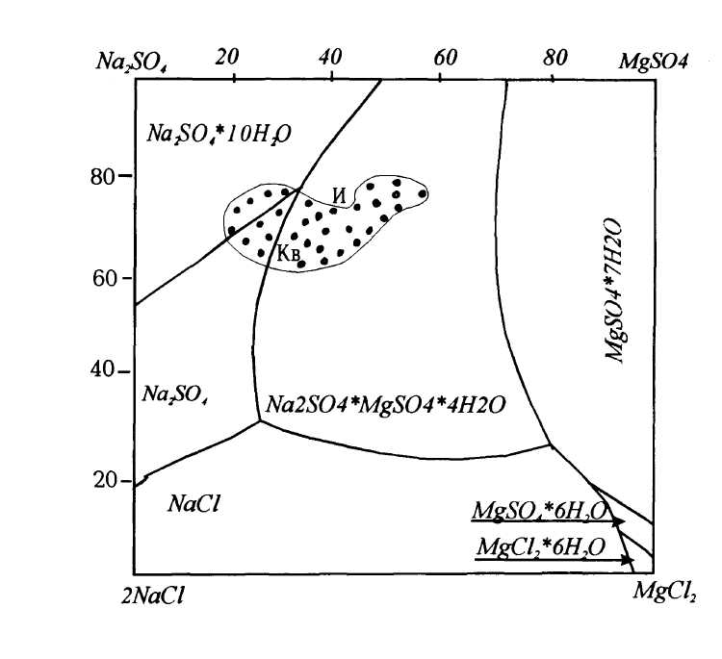
Рис. 1. Положение фигуративных точек состава воды р. Иле и Капшагайского водохранилища на химической диаграмме. И – р. Иле, Кв – Капшагайское водохранилище.
Сергеевское, Вячеславское водохранилища (р. Ишим). Река Ишим (Есиль) протекает в основном на территории Казахстана с континентальным, засушливым климатом, разнообразным рельефом и почвами, обилием грунтовых вод различного состава.
Химический состав воды р. Ишим, а также гидрохимия Вячеславского и Сергеевского водохранилищ были детально изучены Т.Я. Лопарёвой под руководством Н.А. Амиргалиева [2, 11, 12]. В 1968 г. было начато строительство двух водохранилищ (Вячеславского и Сергеевского) с целью водоснабжения населённых пунктов и для орошения сельскохозяйственных угодий. Вячеславское водохранилище длиною 32 км расположено в верховье р. Ишим, в 40 км выше г. Астаны. Сергеевское водохранилище длиною около 100 км – ниже по течению реки, у г. Сергеевка Северо-Казахстанской области. Площадь Вячеславского водохранилища 60,9 км², Сергеевского 116,8 км², глубина 6,5 и 7,0 м соответственно.
В первые годы формирования водохранилищ (1968…1969 гг.) их гидрохимический режим был аналогичен режиму р. Ишим. В процессе наполнения водохранилищ химический состав их воды заметно изменяется. Наполнение происходило, как правило, в период половодья при участии маломинерализованных снеговых и склоновых вод гидрокарбонатно-кальциевого состава. С 1969 г. вода водохранилищ значительно опресняется. Меняется индекс воды. В начальный период наполнения она имела индекс ${\text{Cl}}_{\text{II}}^{\text{Na}, \text{Ca}}$, затем переходит в $\text{Cl}$, $C_{\text{II}}^{\text{Na}, \text{Ca}}$ и далее, с 1970 г., становится $C_{\text{II}}^{\text{Ca}}$. Таким образом, формирование химического состава воды водохранилищ идет в направлении повышения ${\text{HCO}}_{3}^{−}$ и ${\text{Ca}}^{2+}$ – ионов и снижения содержания ${\text{Na}}^{+}$, ${\text{Mg}}^{2+}$, ${\text{Cl}}^{−}$-ионов.
Фигуративные точки состава воды р. Ишим (до и после зарегулирования) и водохранилищ располагаются в сульфатных полях квадрата химической диаграммы, а также полях карбонатного и хлоридного треугольников диаграммы [13]. Особой динамичностью отличалась вода в верховье р. Ишим до зарегулирования стока. Действительно, в этом случае фигуративные точки состава воды периода паводка располагаются в карбонатном треугольнике, периода летней межени – в сульфатном квадрате, а зимней – в хлоридном треугольнике. После сооружения водохранилищ фигуративные точки состава воды р. Ишим располагаются в основном в сульфатных полях диаграммы. Как видно, для воды водохранилищ характерны переходы фигуративных точек состава лишь в пределах сульфатного квадрата и карбонатного треугольника.
Таким образом, существенное различие в положении контуров фигуративных точек состава воды р. Ишим до и после зарегулирования стока графически отражает процессы направленного изменения химического состава воды или её «обратную метаморфизацию». Особо следует отметить то положительное влияние, которое оказывают водохранилища на химию воды р. Ишим, улучшая её питьевые и технические качества.
Зайсано-Бухтарминское водохранилище (р. Иртыш (Ертыс)). Химический состав воды р. Иртыш и созданного на его основе Зайсано-Бухтарминского водохранилища изучен В.Я. Пильгук с соавторами [17].
В своих истоках р. Иртыш носит название Черный Иртыш и представляет типичную горную реку с малой минерализацией (среднегодовое значение – 120 мг/ дм³).
Разнообразные природно-климатические условия Иртышского бассейна обуславливают различие и в химическом составе воды его притоков, которые после зарегулирования стока р. Иртышс стали притоками Зайсано-Бухтарминского водохранилища.
Зайсано-Бухтарминское водохранилище в настоящее время – место смешения разнотипных вод. Питающие его реки – Черный Иртыш и правобережные притоки Курчум, Бухтарма, Кальджир имеют малую минерализацию, большую часть года их вода карбонатного типа. Левобережные притоки Кокпекты, Бокен, Кулуджун и другие более минерализованы, сульфатного типа, за исключением рек Каинда, Тентек, относящихся к карбонатному типу.
Для многих притоков водохранилища характерно изменение типа воды в течение года, т.е. процессы метаморфизации. Так, карбонатные воды паводкового периода смешиваются в водохранилище с сульфатными водами периода межени.
Кроме того, в период паводка, реки увлекают со стоком большое количество частиц глины, песка, породы, которые попадают в водохранилище. В условиях зарегулированного стока создаются благоприятные условия для процессов катионного обмена между водой и привнесенными в водохранилище взвешенными и коллоидными частицами. Значительная доля питания водохранилища приходится на грунтовые воды, которые часто резко отличаются минерализацией и химическим составом.
Таким образом, процессы формирования солевого состава водохранилища обуславливаются взаимодействием разнотипных вод, собирающихся в водоёме, а также возможными процессами взаимодействия с коллоидными, глинистыми частицами и живыми организмами. В водоёме постоянно протекают процессы метаморфизации.
К анализу этих процессов можно подойти, рассматривая положение фигуративных точек состава водохранилища и питающих его рек на химической диаграмме (рис. 2).
Поскольку Зайсано-Бухтарминское водохранилище характеризуется пространственной неоднородностью, фигуративные точки среднегодового состава воды верхней части водохранилища (у мыса Карасуат) – 3Б₁ и в нижней его части – 3Б₂ (г. Серебрянск) расположены в разных полях диаграммы. Фигуративная точка состава воды верхней части водохранилища находится в мирабилитовом поле сульфатного квадрата, а нижней части – в карбонатном треугольнике химической диаграммы. Фигуративные точки притоков Тентек, Каинда, Курчум, Кальджир располагаются в карбонатном треугольнике, другие – Таинты, Бокен – в мирабилитовом поле сульфатного квадрата.
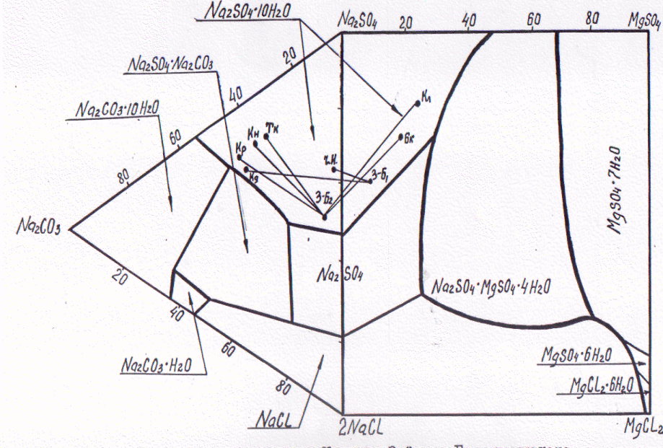
Рис. 2. Положение фигуративных точек состава воды р. Иртыш и Зайсано-Бухтарминского вдхр. на химической диаграмме. Ч.И. – Черный Иртыш; ЗБ – Зайсано-Бухтарминское вдхр. у мыса Карасуат; ЗБ₂ – Зайсано-Бухтарминское вдхр. у г. Серебрянска; БК – Боксы; Кл – Кулуджун, К – Кальджир, Кр – Курчум, Кн – Каинда, Тк – Тентек.
Как отмечалось выше, переход точек из одного поля диаграммы в другое, есть следствие метаморфизации. Так, фигуративные точки р. Чёрный Иртыш (Ч.И.) и водохранилища в нижней его части (3Б₂) оказываются в разных полях диаграммы, хотя по содержанию мало различаются. Тип воды переходит из карбонатного (Ч.И.) в сульфатный (3Б₁). При переходе от водохранилища к реке (ниже водохранилища) вновь осуществляется переход иртышской воды из карбонатного типа в сульфатный.
Таким образом, для иртышской системы выявлена характерная особенность. Это – многоступенчатый процесс прямой и обратной метаморфизации: из карбонатного типа (в р. Чёрный Иртыш) в сульфатный (верхняя часть Зайсано-Бухтарминскго водохранилища), затем опять в карбонатный (нижняя часть водохранилища) и вновь в сульфатный (ниже водохранилища).
Рассмотрев и сопоставив данные по химизму водохранилищ, созданных при зарегулировании рек, можно выделить следующие особенности:
а) при создании речного водохранилища имеет место смешение в нём разнотипных вод (воды паводков, меженного периода и др.);
б) гидрохимический режим речного водохранилища определяется, главным образом, режимом питающей его реки и её притоков;
в) для одних рек (р. Или) зарегулирование стока не вызывает существенного изменения в химическом составе воды, для других (р. Иртыш) создание водохранилищ влечет за собой ярко выраженные изменения, обусловленные различными физико-химическими, гидробиологическими и другими процессами, протекающими в водоёме;
г) в зависимости от особенностей речного водохранилища в нём возможны процессы как прямой, так и обратной метаморфизации.
СПИСОК ЛИТЕРАТУРЫ
- Авакян А.Б., Салтанкин В.П., Шарапов В.А. Водохранилища – М.: Мысль, 1987. – 323 с.
- Амиргалиев Н.А. Закономерности формирования гидрохимического режима и качества воды искусственных водных объектов Северного и Центрального Казахстана: Автореф. дис. … доктор геогр. наук – Алматы, 1997. – 41 с.
- Валяшко М.Г. Основные химические типы природных вод и условия их образования // Доклады АН СССР. – 1955, Т. 102. – №2. – С. 112-118.
- Денисова А.И. Закономерности формирования и методы прогнозирования гидрохимического режима водохранилищ равнинных рек: Автореф. дис. … докт. наук. – Ростов на Дону, 1981. – 48 с.
- Зенин А.А. Гидрохимия Волги и её водохранилищ. – Л.: Гидрометеоиздат, 1965. – 260 с.
- Ибрагимова М.А. Физико-химическая характеристика воды рек бассейна оз. Балхаш (диссертация на соискание уч. степени кандидата химических наук). – Алма-Ата: КазГУ, 1969. – 245 с.
- Коненко А.Д., Абремская С.И., Кутовенко В.М. Характеристика гидрохимического режима водоёмов-охладителей ГРЭС Украины. / В кн.: Гидрохимия и гидробиология водоёмов охладителей тепловых электростанций СССР. – Киев: Наукова думка, 1971. – С. 57-73.
- Кривенцов М.И. К гидрохимическому режиму Усть-Манычского водохранилища // Гидрохимические материалы. – М.: Изд. АН СССР, 1963. – Т.35. – С. 60-65.
- Курнаков Н.С. Избранные труды. Т. 3. Физико-химический анализ. Рассолы природные. Физико-химические исследования. – М.: Изд. АН СССР, 1963. – 567 с.
- Лаумянскас Г.А., Станчювене Ж.В. Состав воды Каунасского водохранилища в 1967…1970 гг. // Матер. Всес. гидрохим. совещания. – Новочеркасск. – 1975. – С. 18-19.
- Лопарева Т.Я., Амиргалиев Н.А., Ибрагимова М.А. Сравнительная характеристика химического состава льда и подлёдной воды Вячеславского и Сергеевского водохранилищ на р. Ишим // Химия и хим. технология. – 1975. – Вып. 17. – С. 3-12.
- Лопарева Т.Я., Ибрагимова М.А., Беремжанов Б.А., Романова С.М. Исследование систем «река – водохранилище» (на примере водохранилищ на реках Иртыш, Тобол, Ишим). // Матер. итог. науч. конф. проф.-преп. состава. – Алм Ата, 1974. – 317 с.
- Лопарева Т.Я., Романова С.М., Беремжанов Б.А. К вопросу о процессах метаморфизации химического состава воды р. Ишим и её водохранилищ // Химия и хим. технология. – 1974. – Вып. 15. – С. 20-25.
- Мордухович С.А. Гидрохимия Капчагайского водохранилища / В кн.: Экология гидробионтов водоёмов Казахстана. Алма-Ата: Наука Каз. ССР, 1973. – С. 15-32.
- Наталюк Н.Т., Лазаренко Ю. И. Гидрохимическая характеристика охлаждающей воды гидроэлектростанций и мероприятия по предотвращению накипеобразования в конденсаторах турбин. / В кн.: Гидротермические и химико-гидробиологические исследования охладителей циркуляционной воды тепловых электростанций. – Л.: Гидрометеоиздат, 1971. – С. 250-261.
- Никаноров А.М. Гидрохимия. – Л.: Гидрометеоиздат, 1989. – 351 с.
- Пильгук В.Я. Физико-химия воды р. Иртыш в условиях создания водохранилищ: Автореф. дис. … канд. хим. наук – Алма-Ата, 1975. – 30 с.
- Романова С.М. Гидрохимия и гидроэкология оросительных систем РК (бассейн р. Или) (монография) – Алматы: ДОИВА «Школа 21 века», 2003. – 181 с.
- Фесенко Н.Г. Гидрохимический облик Цимлянского водохранилища в период ввода его в эксплуатацию // Гидрохимические материалы. – М.: Изд. АН СССР, 1956. Т. 25, С. 28-36.
- Чайкина М.В. Гидрохимический режим Новосибирского водохранилища. – Новосибирск: Наука СО, 1975. – 182 с.
Поступила 24.11.2014
Геогр. ғылымд. докторы | С.М. Романова
Хим. ғылымд. канд. | О.И. Пономаренко
ӨЗЕН САҒАЛАРЫНДА салынған БӨГЕНДЕРДЕГІ СУЛАРДЫҢ НЕГІЗГІ ХИМИЯЛЫҚ ҚҰРАМЫ
Әртүрлі климаттық зоналарда орналасқан, сонымен қатар өзендерде салынғай мен салқындатқыш-бөгендердің химиялық құрамдарының қалыптасу процесстері зерттелген материалдар келтірілген.

* КазНу им. аль-Фараби, г. Алматы

